調查報告

案 由：據悉，國內近五千顆含驅蟲劑之生鮮蛋品流入國軍膳食，且充填保水劑之問題「灌水肉」亦長期供售於國軍副食供應中心，凸顯國軍飲食安全似欠缺周延把關。為維護國軍飲食安全衛生，究目前主管機關對於國軍生鮮蛋品及冷凍牛、羊肉品等副食之招商採購、履約管理、驗收機制為何？均有深入查明之必要乙案。

調查意見：
邇來，國內連接爆發食品安全事件，不但一般消費者深受影響，甚延伸至國軍官兵；行政院食品安全聯合稽查及取締小組於民國（下同）103年3月7日至「陸軍後勤指揮部副食供應中心清泉崗副食供應站」進行稽查，抽選「洗選分級包裝蛋」2盒（20顆）交由臺中市政府衛生局(下稱中市府衛生局)檢驗，結果檢出動物用藥「乃卡巴精（Nicarbazin）」0.02ppm，未符合衛生福利部(下稱衛福部)所訂「動物用藥殘留標準」不得檢出之規定。另高雄市政府衛生局（下稱高市府衛生局）因民眾檢舉「農○○有限公司」疑似販賣不法「灌水肉」，經檢調單位及該局偵辦結果，發現該公司所販售之冷凍牛、羊肉品，確實違法使用保水劑增重，且該等肉品主要銷售對象為國軍副食供應站；復卷析臺灣臺南地方法院檢察署(下稱臺南地檢署)相關起訴書發現，國防部陸軍司令部陸軍後勤指揮部副食供應中心（下稱陸勤部副供中心）業務人員基於職權之便，接受「農○○有限公司」金錢賄賂，透露不預警訪（查）廠（下稱訪廠）及抽檢等資訊予該公司，包庇該公司得以持續販售不法之「灌水肉」，該案3名人員業於103年6月17日起訴在案。上開事件，在在凸顯國軍飲食安全欠缺周延把關，故國防部相關單位對於國軍生鮮蛋品及冷凍牛、羊肉等副食之招商採購、履約管理、驗收機制，以及實際執行情形與督管作為等，本院均有深入查明之必要，以確保國軍弟兄飲食安全及權益。
案經本院調閱國防部暨所屬陸軍司令部、各該衛生主管機關等相關卷證，並於103年10月21日約詢國防部陸軍司令部（下稱陸軍司令部）參謀長郝中將以知暨國防部陸軍後勤指揮部、陸勤部副供中心等業務相關人員後，業調查竣事，茲將調查意見陳述如次：

陸軍司令部未善盡督管職責，致冷凍牛、羊肉副食供應商「不預警訪廠」作業之制度、程序、執行及督導面等，均發生嚴重疏漏，肇致契約廠商將不法製造之灌水牛肉供應國軍食用，該部仍渾然不知，有危國軍弟兄飲食安全，甚衍生所屬人員從中謀取不法利益之違法亂紀情事，核有重大違失：

查國防部自95年6月22日起，即開始向「農○○有限公司」採購冷凍牛、羊肉品供國軍食用，期間副食業務因國軍組織調整，陸續由前國防部聯合後勤司令部聯合後勤支援指揮部（下稱前聯勤司令部聯支部）、前國防部聯合後勤司令部副供中心（下稱前聯勤副供中心）及現今之陸勤部副供中心辦理；而自前聯勤司令部聯支部96年2月1日承接該業務以來至103年止，該部暨後續組改承辦之單位對於冷凍牛、羊肉副食共辦理7次採購案，其中「農○○有限公司」除99年冷凍牛肉品未得標外，餘每年的冷凍牛、羊肉副食採購案，均為得標廠商，先予敘明。

前聯勤司令部聯支部、前聯勤副供中心及陸勤部副供中心陸續與「農○○有限公司」所訂定之7次契約中，最近一期採購案之原履約期限係自102年1月1日自103年12月31日止，惟臺灣高雄地方法院檢察署（下稱高雄地檢署）於103年4月8日偕同高市府衛生局搜索該公司，查獲該公司違反食品安全衛生管理法第15條第1項第7款、第18條及第47條等規定，經高市府衛生局於103年6月17日共計裁罰新臺幣（下同）231萬元在案。陸勤部副供中心依政府採購法及契約相關規定，於103年5月23日終止與該公司之契約，亦即最近一次契約之履約期限為102年1月1日至103年5月23日。至各次契約編號、標的名稱及履約期限如下：
項次 | 契約編號 | 標的名稱 | 履約期限 | 訪廠日期
1 | FO96003L196P2-1 | 冷凍牛肋條等8項及冷凍羊小排等4項 | 96.06.23-97.06.25 | 無進行訪廠
2 | GO97002L180P1-2 | 冷凍牛肋條等8項及冷凍羊小排等4項 | 97.06.26-98.06.25 | 97.09.01
3 | GO98026L148P2E | 冷凍羊小排等4項 | 98.08.26-99.12.31 | 98.12.14  99.08.10
4 | GO00042L032P1-1 | 冷凍牛肋條等8項 | 100.01.01-101-12.31 | 100.05.18  100.09.27  101.03.12  101.10.09
5 | GO00042L032P2E | 冷凍羊小排等4項 | 100.03.16-101.12.31 | 100.05.18  100.09.27  101.03.12  101.10.09
6 | GL02003L030P2E | 冷凍牛肋條等8項 | 102.01.01-103.12.31 | 102.06.28  102.07.12  102.11.27  103.02.19
7 | GL02003L030P1 | 冷凍羊小排等4項 | 102.01.01-103.05.23 | 102.06.28  102.07.12  102.11.27  103.02.19

按「陸軍後勤指揮部副食供應中心訂購軍品契約(契約編號GL02003L030P2E)」（下稱契約）第六條履約管理規定：「……七、訪（查）廠：(一)甲方為瞭解乙方產銷作業實況，甲方得納編各縣市衛生單位及工廠管理單位(建管單位)專業人員，每半年(或不定期)對乙方工廠之設備狀況、生產設施、品管作業、環境衛生及原料成本實施不預警訪查，乙方應充分配合，提出契約內供應品項之『生產紀錄』、『進銷出庫傳票』、『外購及委託加工品項交易契約證明』、『原料來源證明』、『品質檢驗證明』等資料……」故陸勤部副供中心（甲方，下同）對於提供冷凍牛、羊肉副食之「農○○有限公司」（乙方，下同）負有不預警訪廠之職責，且每次訪廠均應逐項查核該公司之『生產紀錄』、『進銷出庫傳票』、『外購及委託加工品項交易契約證明』、『原料來源證明』、『品質檢驗證明』等資料，以瞭解該公司之生產作業流程及衛生品管條件，進而確保國軍副食之安全衛生。

據上開規定，前聯勤司令部聯支部、前聯勤副供中心及陸勤部副供中心均訂有「訪廠紀錄表」，且將該表附錄於契約中，該表訪查項目計有「設廠狀況」、「生產設施」、「品管作業」、「環境衛生」及「原料成本」等，每項目下又區分有「主要項目」及「次要項目」；至總評鑑定合格與否，則是依據不合格項目種類及數量而定，其中「主要項目」有2項（含）以上不合標準，或「品管作業」、「環境衛生」及「原料成本」等主要項目項下之「次要項目」有3項（含）以上不合標準者，即評定為「不合格工廠」，該紀錄表內容詳附表所示；另訪廠人員經簽奉部參謀長或中心主任核定後，即依核定時間赴契約公司廠址進行訪廠。惟查，前揭單位對於上開訪廠之查核標準及程序，核有下列缺失：

訪廠標準方面：

有關訪廠紀錄表中所列：「有無定期（近半年內）法定主管（委託）機關檢驗合格資料」之訪查項目，陸勤部副供中心竟認定依契約規定本應執行之「品質檢驗」結果，為該訪查項目之有效證明文件，足見該訪查事項顯形同虛設，且該項既列為「品管作業」之「主要項目」，表示該項目為確保食品安全衛生之重要查核事項，故該中心如此認定，顯有缺失。

有關訪廠紀錄表中所列可否「提供六個月內生產紀錄」、「提供六個月前生產紀錄」及「有無近六個月之原料進貨資料可查」等訪查項目，於實際執行上，僅要廠商有提供上開全部或部分之紀錄及資料，該等項目即屬「合格」，然此只能消極瞭解廠商近期「有無」生產作業，無法確實掌握其進貨及生產「數量」，而該等肉品之生產過程較為簡單，主要僅有切割及包裝等程序，在數量比對上應更為容易，故在訪查項目設計上，如欠缺廠商進貨及生產數量勾稽比對之明確標準，洵難以確保冷凍牛、羊肉品是否經不法添加保水劑，是陸勤部副供中心對於該等訪查項目之檢討，有欠積極。

契約第七條(履約標的管理)規定：「一、乙方供貨應符合品質規格表、食品衛生法規所訂標準，負責於進貨、備貨階段配合站方品檢措施，並自行篩檢，確保所供均為合格品且無衛生安全顧慮…三、乙方在履約中，應對履約品質依照契約有關規範，嚴予控制，並辦理自主檢查。」即前聯勤司令部聯支部、前聯勤副供中心及陸勤部副供中心規範廠商平時應辦理「自行篩檢」及「自主檢查」作業，惟對於該等作業之相關查核機制，卻盡付闕如，亦未規範於訪廠查核項目中以執行之。

訪廠作業程序方面：

訪廠紀錄表雖載有「訪查小組長」、「訪查官」及「監辦人」等職稱之簽名欄位，然實際上並無專業專職之任務編制，其中「訪查小組長」及「訪查官」係由陸勤部副供中心業務承辦主管及人員擔任，倘另有要務不克辦理時，則責付地區管制室或副食供應站人員執行之，而「監察官」則由該中心主計人員擔任；另該中心並無訂定訪廠相關作業準則，有關訪廠紀錄表中各訪查事項合格與否，胥由訪廠人員行政裁量決定之。惟食品工廠訪廠作業事涉食品科學及管理專業領域，各訪查事項合格與否尤涉及專業判斷，且訪廠結果攸關國軍與廠商契約之存續性，故相關作業及專業判斷自應有準則及認定標準，足資依循，並應由食品專業背景或受過訪廠專業訓練之人員為之；然前聯勤司令部聯支部、前聯勤副供中心及陸勤部副供中心明知訪廠作業攸關國軍飲食安全，與國軍健康及戰力顯有密不可分之關係，卻不思及此，竟怠未訂定訪廠人員教育訓練及作業相關規範，長期率由未具專業背景或受過相關專業訓練之訪廠人員辦理訪廠作業，肇生訪廠作業淪為該等人員之主觀與恣意判斷，既不專業更乏公正客觀性，自有疏失。

在訪廠人員指派程序上，不論係由陸勤部副供中心承辦單位簽辦主任核定或僅以電話紀錄授權相關管制室或副食供應站辦理，均闕漏相關保密機制，有違契約所訂「不預警」訪廠之規定，致衍生承辦人員刻意洩漏訪廠日期及行程予「農○○有限公司」之違法亂紀情事，確有違失。

自102年1月1日起，陸勤部副供中心訪廠「農○○有限公司」之人員指派，僅由該中心主任層級核定，甚由該主任率隊執行，然對於訪廠結果之審定，竟同由該中心主任核定，明顯球員兼裁判，其訪廠結果欠缺外部督導機制，洵難昭公信，此有102年6月28日至同年7月9日期間，該中心就7家契約廠商之訪廠人員組成及結果陳核簽呈，附卷足稽。復該中心主任對於業務承辦人員之訪廠結果審定，竟准許僅陳核單張訪廠紀錄表即可，有關訪查「品管作業」、「原料成本」、「環境衛生」…等事項之相關佐證文件，均未要求影附併陳，且在欠缺訪廠相關作業準則致各項憑證之代表性及有效性全依訪廠人員主觀認定之情形下，僅憑所屬填寫之單張訪廠紀錄表即率予核定存查，顯過於草率。再者，陸軍司令部亦怠於建立相關督導措施，未曾針對訪廠結果加以抽檢或覆核，凡此督導及審核機制盡付闕如，無異肇致弊端叢生，均有怠失。

次查前聯勤司令部聯支部、前聯勤副供中心及陸勤部副供中心對於「農○○有限公司」之訪廠作業未依契約規定確實辦理，且作業流於形式、欠嚴謹：

前聯勤司令部聯支部、前聯勤副供中心及陸勤部副供中心自96年6月23日至103年4月8日止，陸續對於「農○○有限公司」進行訪廠之次數共計11次，各次訪廠日期詳如上表，惟查前聯勤司令部聯支部於96年6月23日至97年6月25日契約期間，詎從未依契約規定進行訪廠作業，復於97年6月26日至98年6月25日契約期間，應至少辦裡2次訪廠作業，然實際上僅進行1次。

按契約第六條規定：「…七、訪（查）廠…（二）乙方經訪查不符合甲方『訪廠紀錄表』者，其產品有甲方管制進銷…」另該訪廠紀錄表明列：「凡表列之主要項目有二項（含）以上不合標準，或品管作業、環境衛生、原料成品等次要項目有三項（含）以上不合標準者，即評定為『不合格工廠』…」是訪廠人員應就該表所列各訪查事項逐一查核，依不合格事項及次數，總評結果合格與否。惟查前聯勤副供中心於101年3月12日對於「農○○有限公司」所進行之訪廠作業，竟於未逐一查核各訪查事項之情形下，終仍總評該公司為合格工廠，此由該次空白未填之訪廠紀錄表，足資證明；顯見該中心未確實執行查核作業，難辭行事敷衍之咎。

綜上，陸軍司令部未善盡督管職責，致所屬怠未檢討冷凍牛、羊肉副食供應廠商之訪廠查核標準，復疏於制定訪廠作業準則及訪廠人員指派保密機制，且訪廠作業流於形式、欠嚴謹，再者，訪廠作業之督導及審核機制盡付闕如。凡此制度、程序、執行及督導面等疏失，肇致契約廠商將不法製造之灌水牛肉供國軍食用，該部仍渾然不知，甚衍生所屬人員從中謀取不法利益之違法亂紀情事，核有重大違失。

陸軍司令部縱任所屬怠未訂定冷凍牛、羊肉副食之品質檢驗作業規定，任由各區管制室恣意選定應執行該作業之副供站別及檢驗項目，肇致管制室人員護航廠商，並從中謀取不法利益；復疏未督導所屬檢討與廠商「終止或解除契約」之違約罰則過於寬鬆問題，導致廠商有操弄不法及舞弊之空間，確有怠失：

按「聯勤聯合後勤支援指揮部訂購軍品契約（編號FO96003L196P2-1、GO97002L180P1-2、GO97002L180P2-2E、GO98026L148P2E、GO00042L032P1、P1-1、P1-2）」、「聯勤副供中心訂購軍品契約（編號GO00042L032P2E）」及陸軍後勤指揮部副食供應中心訂購軍品契約（編號GL02003L030P2E、GL02003L030P1）」等96至103年冷凍牛、羊副食訂購契約之第七條履約標的品管規定，98年8月26日以前，前聯勤司令部聯支部暨所屬副供站須於每季3、6、9、12月定期抽檢供應商供應品項，並送經濟部標準檢驗局、衛生機關、中央畜產會或政府立案核可之檢驗機構，就契約所訂品質規格（含須符合食品衛生法規相關規定）進行檢驗（下稱品質檢驗作業），而98年8月26日以後，改為每個月定期實施品質檢驗作業，先予敘明。

查97至101年各年度有進行品質檢驗作業之副供站計11、17、20、23及19站次，而國內共計有26處副供站，顯見並非每一站均會執行該檢驗作業；又各副供站所決定之檢驗項目不盡相同，以102年度北部11處副供站為例，其中「后里供應站」該年度內並無執行任何品質檢驗，餘10處副供站主要檢驗項目為「滲出液」、「綠黴素類」、「總生菌」「大腸桿菌」等。惟依原行政院衛生署公告之「生鮮肉品類衛生標準」，所應符合之動物用藥殘留標準超過80項，又「食品添加物使用範圍及限量暨規格標準」所正面表列之添加物種類計有「著色劑」、「結著劑」、「品質改良用、釀造用及食品製造用劑」…等18大類，以「著色劑」及「品質改良用、釀造用及食品製造用劑」為例，其不得用於生鮮肉品之品項即高達125項，即要冷凍牛、羊肉副食符合契約品質規格表（含食品衛生相關規定），所可能要執行之品質檢驗項目至少200項以上，然上開10處副供站於102年整年度內所實際執行項目僅14項，顯有極大落差。有關應執行品質檢驗作業之副供站別及檢驗項目之決定機制，據陸軍司令部暨所屬副供中心於本院約詢時表示，係由所管之北、中及南地區副供管制室決定，因可就訪廠結果，就異常情事選定檢驗項目，以達相互勾稽管理之目的云云。

惟查訪廠作業，每半年才執行一次，而肉品品質檢驗作業至少每個月執行一次，倘等待訪廠結果以選定品檢項目，實際運作上顯未有實益；再者，各副供站96至102年抽檢發現「農○○有限公司」所供應肉品之「滲出液」不符合規定者，共計47件次，占所有違規件次之比率超過三成，然截至103年4月8日前之11次訪廠作業中，卻未有針對該異常違規事項之進一步查核作為，故該部所云授權各副供管制室決定品質檢驗項目，係為達該檢驗與訪廠結果可相互勾稽管理之說辭，顯非事實。是以，前聯勤司令部聯支部、前聯勤副供中心及陸勤部副供中心自95年以來，怠於訂定冷凍牛、羊肉副食品質檢驗作業規定，長久以來放任管制室恣意選定執行該項作業之副供站別及檢驗項目、次數，甚縱任管制室雇員決定之，毫無一定根據，不但影響廠商權益，甚衍生地區管制室人員受賄以透露檢驗項目等資訊予「農○○有限公司」，協助該公司規避「滲出液」及「磷酸鹽」等檢驗項目，以包庇該公司不法添加保水劑以增加肉品重量之事實，而陸軍司令部對於所屬違法亂紀情事，竟渾然不覺，其督管失當之咎，至為灼然。

復按契約第十一條違約罰則規定：「……甲方或採買單位於提貨階段，發現乙方所供貨品有『不合規格、品質不良、數量不符、斤兩不足、逾期品及凍燒傷』等瑕疵者……；逾越20%以上者，站方得直接按本條第四項相關違約計罰予以處分。……四、甲方若發現乙方有合於前一、二項或本契約相關條款等違約情事，即由站方開立違約計罰表按次計罰：……（五）第5次同品項於同一副供站違約，則終止或解除契約，並得沒收履約保證金……」是「農○○有限公司」所供應之冷凍牛、羊等12項肉品，倘在同一副供站同一品項違反該契約規定共達5次以上者，則應終止或解除契約。

查「農○○有限公司」於96至102年各年度違約件次分別計13、63、25、23、24、30及23次，共達201件次，而該公司於該期間所提供之冷凍羊肉計有「羊小排」、「羊肉塊」、「羊肉絲」及「羊肉火鍋片」等4項，另冷凍牛肉部分，除99年未得標外，餘各年度提供冷凍牛肉品計有「牛肋條」、「牛肉絲」、「沙朗牛肉」、「牛柳」、「牛腱」、「火鍋牛肉片」、「牛小排」及「牛大骨」等8項，亦即該公司所提供之冷凍牛、羊肉副食共計12項，該等12品項中，各契約年度違約超過5次者，彙析如下表所示。以96年度為例，「羊肉火鍋片」、「羊肉絲」及「牛柳」之違約次數分別為20、9及6次，均超過5次，而發生該等違約科罰事件之副供站計有「秀朗站」、「湖口站」、「新竹站」…等17站，其中「虎尾站」及「宜蘭站」均發生2次，餘15站均僅發生1次，即均無達到「同一副供站同一品項肉品違約次數達5次以上」之終止或解除契約條件，另97至102年各年度之科罰情形亦同。
契約年度 | 品項  名稱 | 違約次數 | 副供站名稱(開立次數)
96至97 | 羊肉火鍋片 | 20 | 秀朗站(2)、湖口站(2)、新竹站(2)、左營站(1)、基隆站(1)、龍岡站(3)、坪林站(2)、林口站(2)、虎尾站(2)、宜蘭站(2)
96至97 | 羊肉絲 | 9 | 基隆站(1)、北投站(1)、龍岡站(4)、新竹站(1)、后里站(1)、清泉崗站(1)
96至97 | 牛柳 | 6 | 中庄站(1)、大林站(1)、清泉崗站(1)、龍岡站(1)、后里站(2)
97至98 | 羊肉火鍋片 | 16 | 澎湖站(2)、坪林站(1)、林口站(3)、龍岡站(1)、虎尾站(3)、基隆站(1)、清泉崗站(2)、成功站(2)、宜蘭站(1)
97至98 | 羊肉絲 | 6 | 北投站(1)、林口站(1)、基隆站(1)、清泉崗站(2)、成功站(1)
97至98 | 火鍋牛肉片 | 10 | 澎湖站(2)、坪林站(1)、林口站(1)、龍岡站(1)、后里站(2)、秀朗站(2)、宜蘭站(1)
97至98 | 牛肉絲 | 6 | 林口站(3)、后里站(1)、基隆站(1)、清泉崗站(1)
98至99 | 羊肉火鍋片 | 18 | 坪林站(3)、龍岡站(2)、后里站(1)、虎尾站(2)、花蓮站(1)、基隆站(1)、清泉崗站(1)、秀朗站(1)、中庄站(1)、成功站(4)、宜蘭站(1)
98至99 | 羊小排 | 5 | 屏東站(1)、林口站(1)、龍岡站(2)、后里站(1)
98至99 | 羊肉絲 | 9 | 北投站(1)、澎湖站(1)、坪林站(2)、臺東站(1)、林口站(1)、龍岡站(1)、花蓮站(1)、秀朗站(1)
100至101 | 羊肉火鍋片 | 15 | 林口站(1)、澎湖站(1)、坪林站(2)、龍岡站(4)、后里站(2)、湖口站(1)、清泉崗站(1)、秀朗站(1)、中庄站(1)、宜蘭站(1)
100至101 | 羊肉絲 | 5 | 大林站(1)、龍岡站(2次)、基隆站(1)、成功站(1)
100至101 | 羊肉塊 | 10 | 林口站(1)、龍岡站(3次)、湖口站(1)、秀朗站(3次)、宜蘭站(2次)
100至101 | 火鍋牛肉片 | 5 | 坪林站(3次)、大林站(1)、秀朗站(1)
102 | 羊肉火鍋片 | 6 | 北投站(1)、龍岡站(1)、清泉崗站(2)、宜蘭站(2)

審諸上情，陸勤部副供中心對於冷凍牛、羊肉副食之採購，雖訂有終止或解除契約之罰則，然該罰則顯過於寬鬆，未能切近實際需求，致「農○○有限公司」在平均每年度違約30件次之情形下，仍能繼續保有生意，持續銷售「灌水牛肉」至各副供站；有關此罰則適用及修定問題，據陸軍司令部103年11月14日國陸後管字第1030003963號函表示，自95年1月16日前國防部聯合後勤司令部承接副食業務迄今，並無同品項於同一副供站因違約5次以上，而遭終止或解除契約之案例，另據陸軍司令部暨所屬副供中心於本院約詢時之說明及所函附93年「國軍第一類副食品供銷契約」內容，均顯示該罰確實自國防部福利總處辦理副食業務時期即已如此規定，故該罰則規定沿用迄今至少10年以上，竟從未檢討修正，肇致廠商有舞弊之空間，實有怠失。

據上，陸軍司令部縱任所屬怠未訂定冷凍牛、羊肉副食之品質檢驗作業規定，任由各區副供管制室恣意選定應執行該作業之副供站別及檢驗項目，肇致管制室人員護航廠商，並從中謀取不法利益；復疏未督導所屬檢討與廠商「終止或解除契約」之違約罰則過於寬鬆問題，導致廠商有操弄不法及舞弊之空間，確有怠失。

陸勤部副供中心對於雞蛋類副食品之供銷，雖訂有不得轉包之協議，惟欠缺稽查管理措施，致發生畜牧團體所輔導之協供單位，將供應蛋品業務轉包由另一非遴選合格牧場負責之事件，仍渾然不覺，內部管控機制顯未盡周延，亟待檢討改進：

為落實畜牧團體辦理國軍雞蛋副食品供應業務績效及公平性，行政院農業委員會(下稱農委會)特依據農產品市場交易法相關規定，訂定「畜牧團體辦理國軍雞蛋副食供應業務執行要點」。依該要點規定，農委會需會同國防部相關單位據以遴選推薦優良畜牧單位，後由其相關之五大輔導團體【中華民國雞蛋運銷合作社（下稱雞蛋運銷社）、臺灣優良蛋品發展協會…等】與陸勤部副供中心簽訂雞蛋供銷協議書，該等團體負責持續輔導其畜牧單位會員，並依地區將雞蛋分配提供至各副供站，先予敘明。

按103年「國軍雞蛋類副食品（共同供銷）供銷協議書」（訂約團體名稱：雞蛋運銷社）第11條：「其他違約事項之處理：……二、乙方之供應業務不得轉包……否則經甲方會同農委會查證屬實者，甲方得協請農委會撤銷乙方協供單位對該站之供應權……」故雞蛋運銷社所輔導之協供單位（雞場、牧場，下同）不得將供應蛋品業務轉包由非屬經該社推薦並經農委會訪查遴選之畜牧單位負責，倘查證屬實，將撤銷相關供應權。

惟查行政院食品安全聯合稽查及取締小組於103年3月7日至清泉崗副食供應站進行稽查，分別抽選「洗選分級包裝蛋」2盒（20顆）及「CAS洗選蛋」4盒（40顆），並交由中市府衛生局檢驗，結果其中「洗選分級包裝蛋」檢出動物用藥「乃卡巴精（Nicarbazin）」0.02ppm，未符合衛生福利部所訂「動物用藥殘留標準」不得檢出之規定。續查該雞蛋來源為「○○畜牧場」，非屬雞蛋運銷社推薦並經遴選合格列之協供單位，故已違反上開不得轉包之協議，此業經陸勤部副供中心分別於103年4月2日以陸副作業字第1030000523號，以及同年月11日同字第1030000597號函，科罰該運銷社共1萬3,000元及實施進貨管制在案。

按農委會所訂定之「畜牧團體辦理國軍雞蛋副食供應業務執行要點」第2點規定，欲擔任提供蛋品之畜牧單位，須經農委會會同陸勤部副供中心共同「訪查遴選」之，爰獲得遴選者，其畜牧場及洗選場作業環境、集貨或包裝場面積、雞蛋洗選分級機運作情形、生化檢驗…等項目，已有一定品管要求，即其所生產之蛋品自有一定把關程度；惟蛋品供應本存有量能調控之問題，基此，陸勤部副供中心訂有不得轉包之相關協議，詎對於相關管理查核措施，竟盡付闕如，遑論實際稽查作為，肇致該中心對於畜牧團體所輔導之協供單位，將供應蛋品業務轉包由另一非遴選合格牧場負責之事件，自始至終渾然不覺，直至外部之衛生機關稽查始發現之，爰該不得轉包之協議，顯形同虛設，亦使上開「訪查遴選」之目的盡失，有危國軍官兵飲食安全，亟待檢討改進。

調查委員：楊美鈴

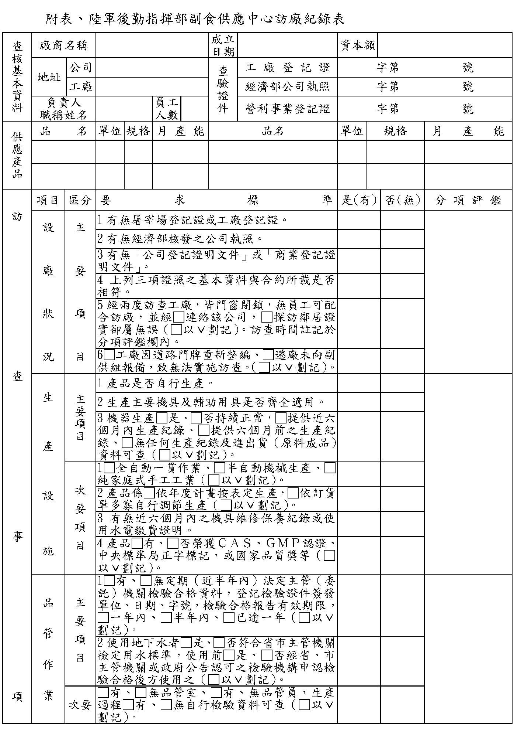
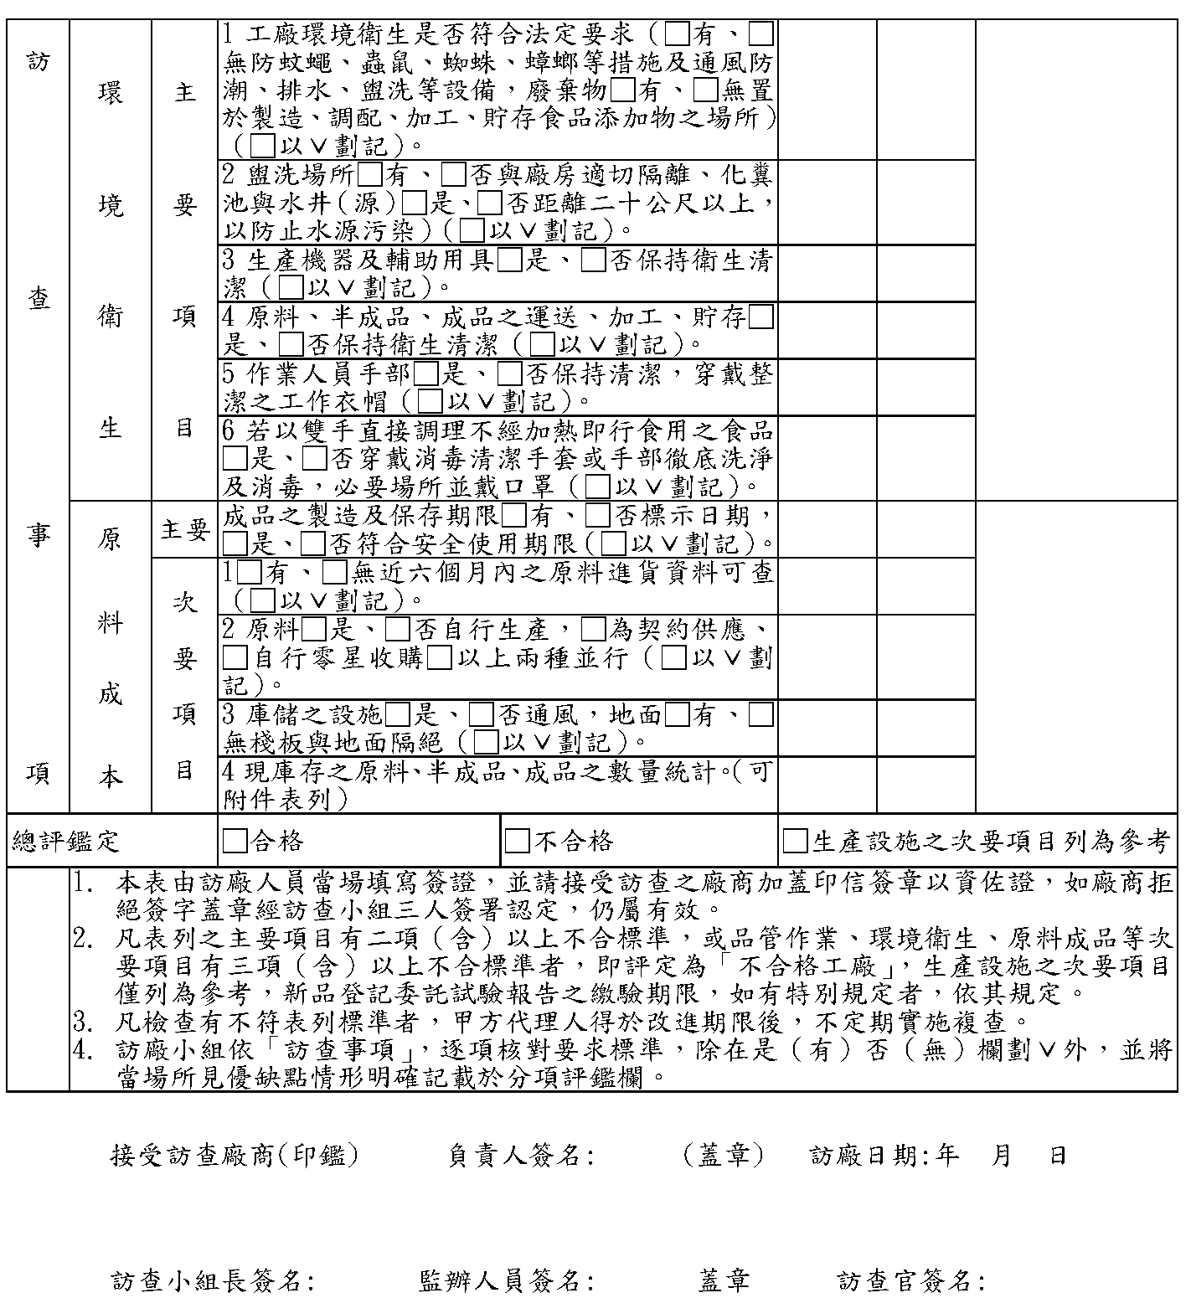

有關國防部副食業務之組織變革：78年1月28日「國防部福利總處」奉令接辦國軍副食供應業務，95年1月16日「國防部聯合後勤司令部」奉編組成「副供處」，由該處與國防部福利總處平行運作，至95年7月1日正式接辦；96年2月1日改由「聯合後勤司令部聯合後勤支援指揮部」辦理，100年1月1日組改為「聯合後勤司令部副供中心」，102年1月1日國防組織法修訂，「聯合後勤司令部」與「陸軍保修指揮部」整併，編成「陸軍後勤指揮部」，配合更銜為「陸軍後勤指揮部副食供應中心」。
另「農○○有限公司」涉嫌「詐欺罪」之刑事責任，截至103年10月8日止，高雄地檢署尚未偵結。
自96年起，聯勤司令部聯支部、聯勤副供中心及陸勤部副供中心陸續與「農○○有限公司」簽訂冷凍牛、羊肉品供應契約，歷次契約內容大致相同，本調查報告論及契約內容部分，如無特別敘明，則均以最近一期契約（陸軍後勤指揮部副食供應中心訂購軍品契約，契約編號GL02003L030P2E）之名稱及內容表述之。
意指「品管作業」、「環境衛生」、「原料成品」等主要項目項下之次要項目。

